sahibindex Kiralık Konut Piyasası Görünümü

Reel kira fiyatlarında düşüş devam ediyor

Aralık 2023

İşbu rapor; sahibinden.com’da Emlak kategorisindeki ilan verenlerin ilanlarda belirttiği bilgilere dayanarak,Bahçeşehir Üniversitesi Ekonomik ve Toplumsal Araştırmalar Merkezi – Betam ile yapılan işbirliği sonucunda hazırlanmıştır.
Rapor içeriğinin doğruluğu ve güncelliği konusunda sahibinden.com’un ve BETAM’ın herhangi bir sorumluluğu bulunmamaktadır.
Kiralık Konut Piyasası
- Kiralama fiyatları analizi
- Kiralık konut piyasası arz-talep analizi
  - Kiralık konut arzı
  - Kiralık konut talebi
  - Yayından kaldırılan ilan sayılarının ilan sayısına göre analizi
  - Yayından kaldırılan ilanların yaşam sürelerine göre analiz

İÇİNDEKİLER

sahibindex
Kiralık Konut Piyasası Görünümü

Aralık 2023
REEL KİRA FİYATLARINDA DÜŞÜŞ DEVAM EDİYOR

Özet

Türkiye genelinde ve üç büyük ilde ekimden kasıma cari kira fiyatlarındaki artışın aylık enflasyondan daha düşük olması sonucu enflasyondan arındırılmış (reel) kira fiyatları hem ülke genelinde hem de üç büyük ilde azalmıştır. Reel kira fiyatlarındaki düşüş ülke geneli ile İstanbul ve İzmir’de son beş Ankara’da son dört aydır devam etmektedir. Reel fiyatların düşmesine bağlı olarak reel fiyatlardaki yıllık artış oranı ülke genelinde yüzde 18,3’e, İstanbul’da yüzde 9,3’e, Ankara’da yüzde 60,1’e, İzmir’de ise yüzde 34,1’e gerilemiştir. Öte yandan, cari kira fiyat artış oranları da düşmektedir. Türkiye genelinde ortalama kiralık konut ilan m² fiyatındaki yıllık artış oranı kasımda yüzde 91,6’ya gerilemiştir. Ülke genelinde ortalama kiralık konut ilan m² fiyatı 128,4 TL'dir. Yıllık kira artış oranı İstanbul’da yüzde 77,1’e, Ankara’da yüzde 159,3’e, İzmir’de ise yüzde 117,2’ye düşmüştür. Ortalama kiralık konut ilan m² fiyatları İstanbul’da 166,7 TL, Ankara’da 116,7 TL, İzmir’de ise 141,2 TL’dir.

Kiralık konut talep göstergesi ekime kıyasla yüzde 14,8, geçen yılın kasım ayına kıyasla yüzde 5,4 azalmıştır. Kiralık konut piyasasında bir canlılık göstergesi olarak kullandığımız kiralanan konut sayısının kiralık ilan sayısına oranı hem ülke genelinde hem de üç büyükşehirde düşmüştür. Bu düşüşün detayları incelendiğinde hem kiralık ilan sayısının hem de kiralanan konut sayısının azaldığı görülmektedir. Kiralanan konut sayısındaki azalışın daha yüksek olması sebebiyle bu oran geçen aya kıyasla gerilemiştir. Öte yandan, kiralık konut piyasasındaki bir diğer canlılık göstergesi olan ve kiralık ilanlarının ne kadar süre yayında kaldığını ölçen, kapatılan kiralık ilan yaşı ülke genelinde ve üç büyükşehirde uzamıştır.

Kiralık Konut Piyasası
- Kira fiyatları analizi
Reel kirada düşüş devam ediyor
Türkiye genelindeki reel kira endeksi haziranda 216,2 ile zirve yaptıktan sonra temmuzdan itibaren azalmaktadır. Ekimden kasıma ortalama cari kira fiyatları yüzde 0,3 artarken TÜFE’nin aynı dönemde yüzde 3,3 artması sonucu reel kira fiyat endeksi 5,1 puan azalarak 174,3 olmuştur (Şekil 3). Buna göre 2017 Eylül ayındaki referans dönemine kıyasla ülke genelinde ortalama kira seviyesi yüzde 79,4 yukarıdadır (Şekil 1).

Şekil 1: Türkiye genelinde reel kira endeksi (2017 Eylül=100)
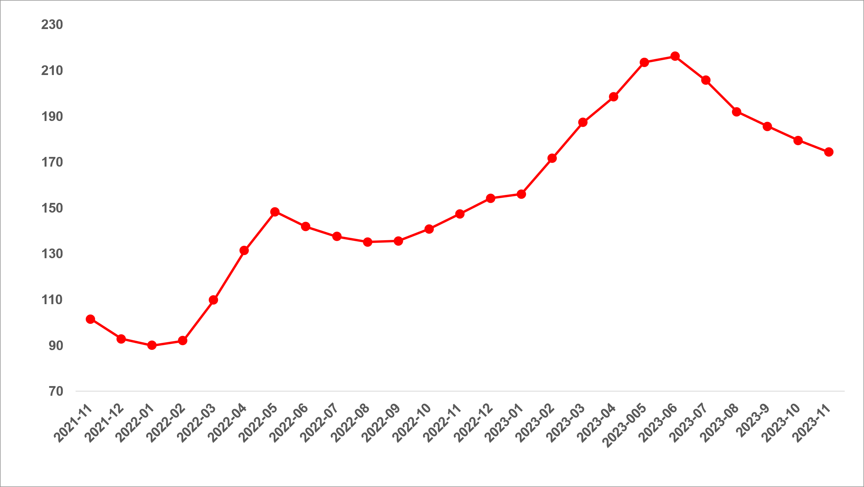
Kaynak: sahibinden.com, Betam

Reel kira üç büyükşehirde de düşüşte
Ülke genelinde olduğu gibi reel kira fiyat endeksi İstanbul ve İzmir’de son beş Ankara’da son dört aydır düşüştedir (Şekil 2). Endeks Haziran’da İstanbul’da 211,5, İzmir’de 224,9 ile zirve yaptıktan sonra İstanbul’da 175,8’e, İzmir’de ise 192,7’ye kadar gerilemiştir. Endeks Ankara’da 269,4 ile zirveye temmuz ayında ulaştıktan sonra ekimde 235,2’ye düşmüştür. Bu gelişmeler reel kira endeksinin referans dönemimiz olan 2017 Eylül’e kıyasla İstanbul’da yüzde 75,8, Ankara’da yüzde 135,2, İzmir’de ise yüzde 92,7 oranında yüksek olduğunu göstermektedir.

Şekil 2: Üç büyük ilde reel kira endeksi (2017 Eylül=100)
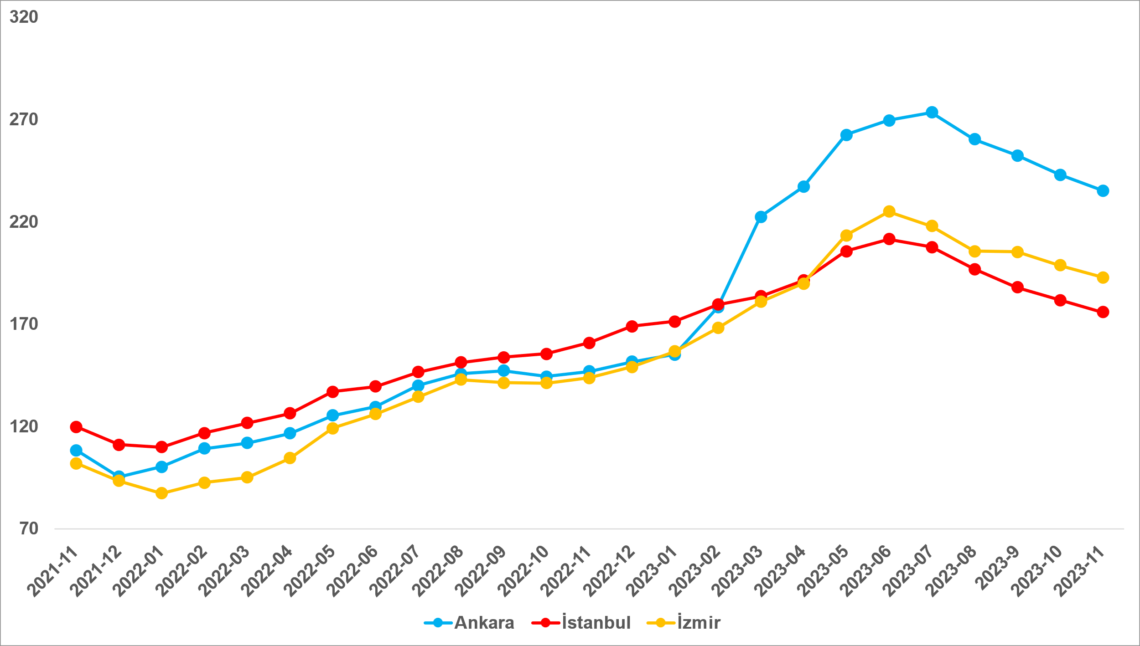
Kaynak: sahibinden.com, Betam

Reel kira yıllık artışı giderek yavaşlıyor
Türkiye genelinde enflasyondan arındırılmış (reel) kirada yıllık artışlar uzun süredir azalmaktadır. Mayıstan hazirana istisnai artış hariç, ortalama reel kirada yıllık artış Şubat 2023’te yüzde 86,6 ile zirve yaptıktan sonra inişe geçmiş, ekimden kasıma 9,2 puanlık azalışla yüzde 18,3’e kadar gerilemiştir (Şekil 3).

Şekil 3: Türkiye reel kira fiyatlarının yıllık değişimi (%)
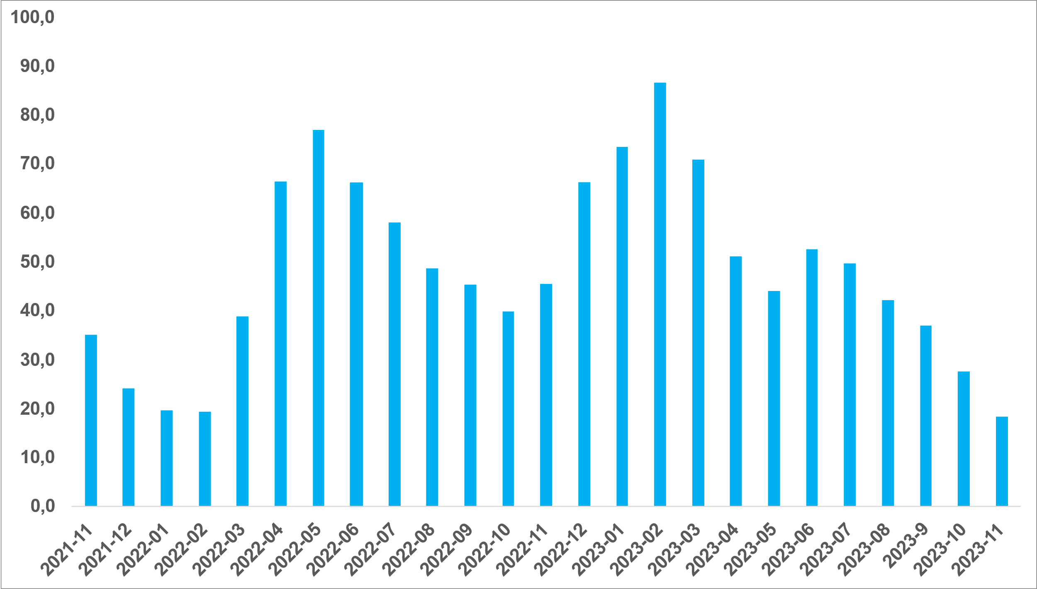
Kaynak: sahibinden.com, Betam

Yıllık reel kira artışında tempo kaybı devam ediyor
Yıllık reel kira artışları İstanbul’da Ocak’tan (zirve yüzde 55,8), İzmir’de Mart’tan (zirve yüzde 90,3) Ankara’da ise depremin neden olduğu gecikmeyle Mayıs’tan itibaren (zirve yüzde 109,3) azalmaktadır (Şekil 4). Ekimden kasıma reel kira yıllık artış oranlarında İstanbul’da 7,5 puan, Ankara’da 8,3 puan, İzmir’de ise 6,6 puan azalma gerçekleşmiştir. Son verilere göre reel kira fiyatları geçen yılın kasıma ayına kıyasla İstanbul’da yüzde 9,3, Ankara’da yüzde 60,1, İzmir’de ise yüzde 34,1 oranında daha yüksektir. Satılık konut piyasasına benzer bir şekilde İstanbul’da reel kiralarda yıllık artışların durma noktasına yaklaşmakta oldukları dikkat çekmektedir.

Şekil 4: Üç büyük ilde reel kira fiyatlarının yıllık değişimi (%)
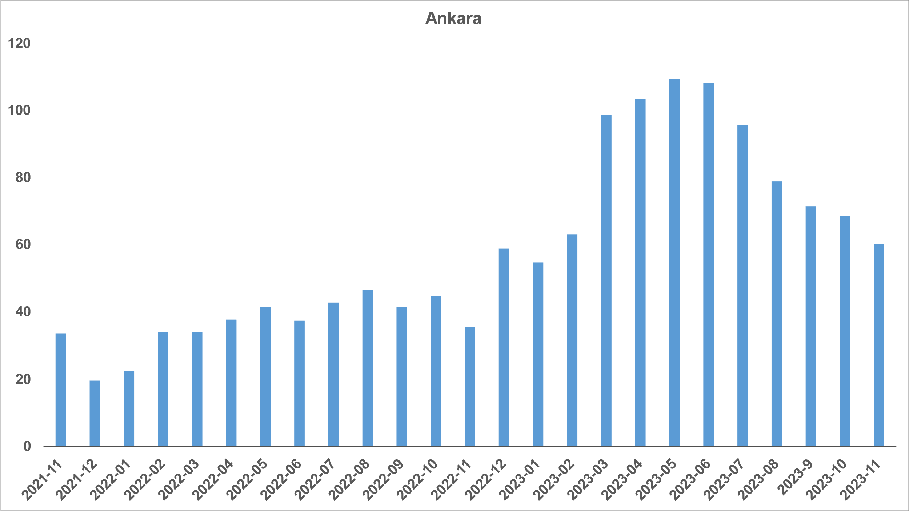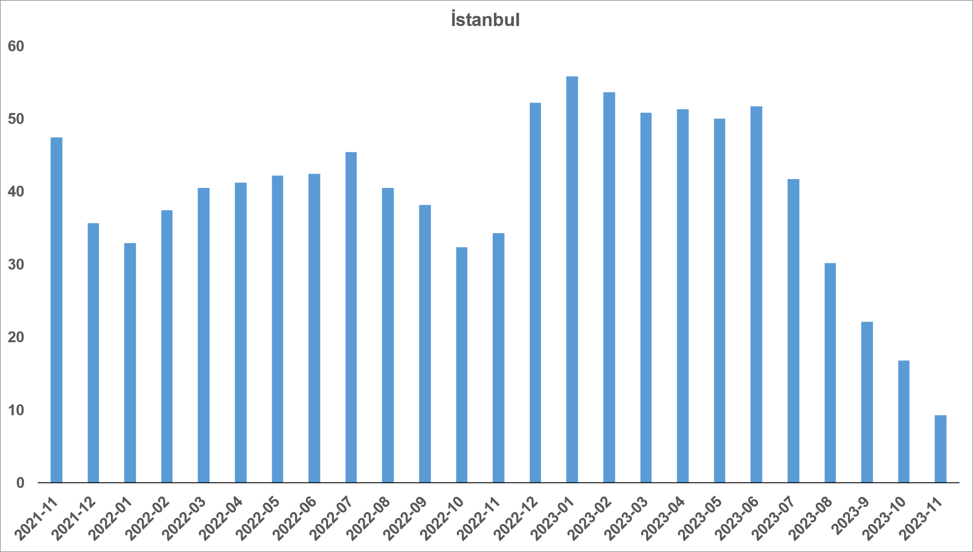

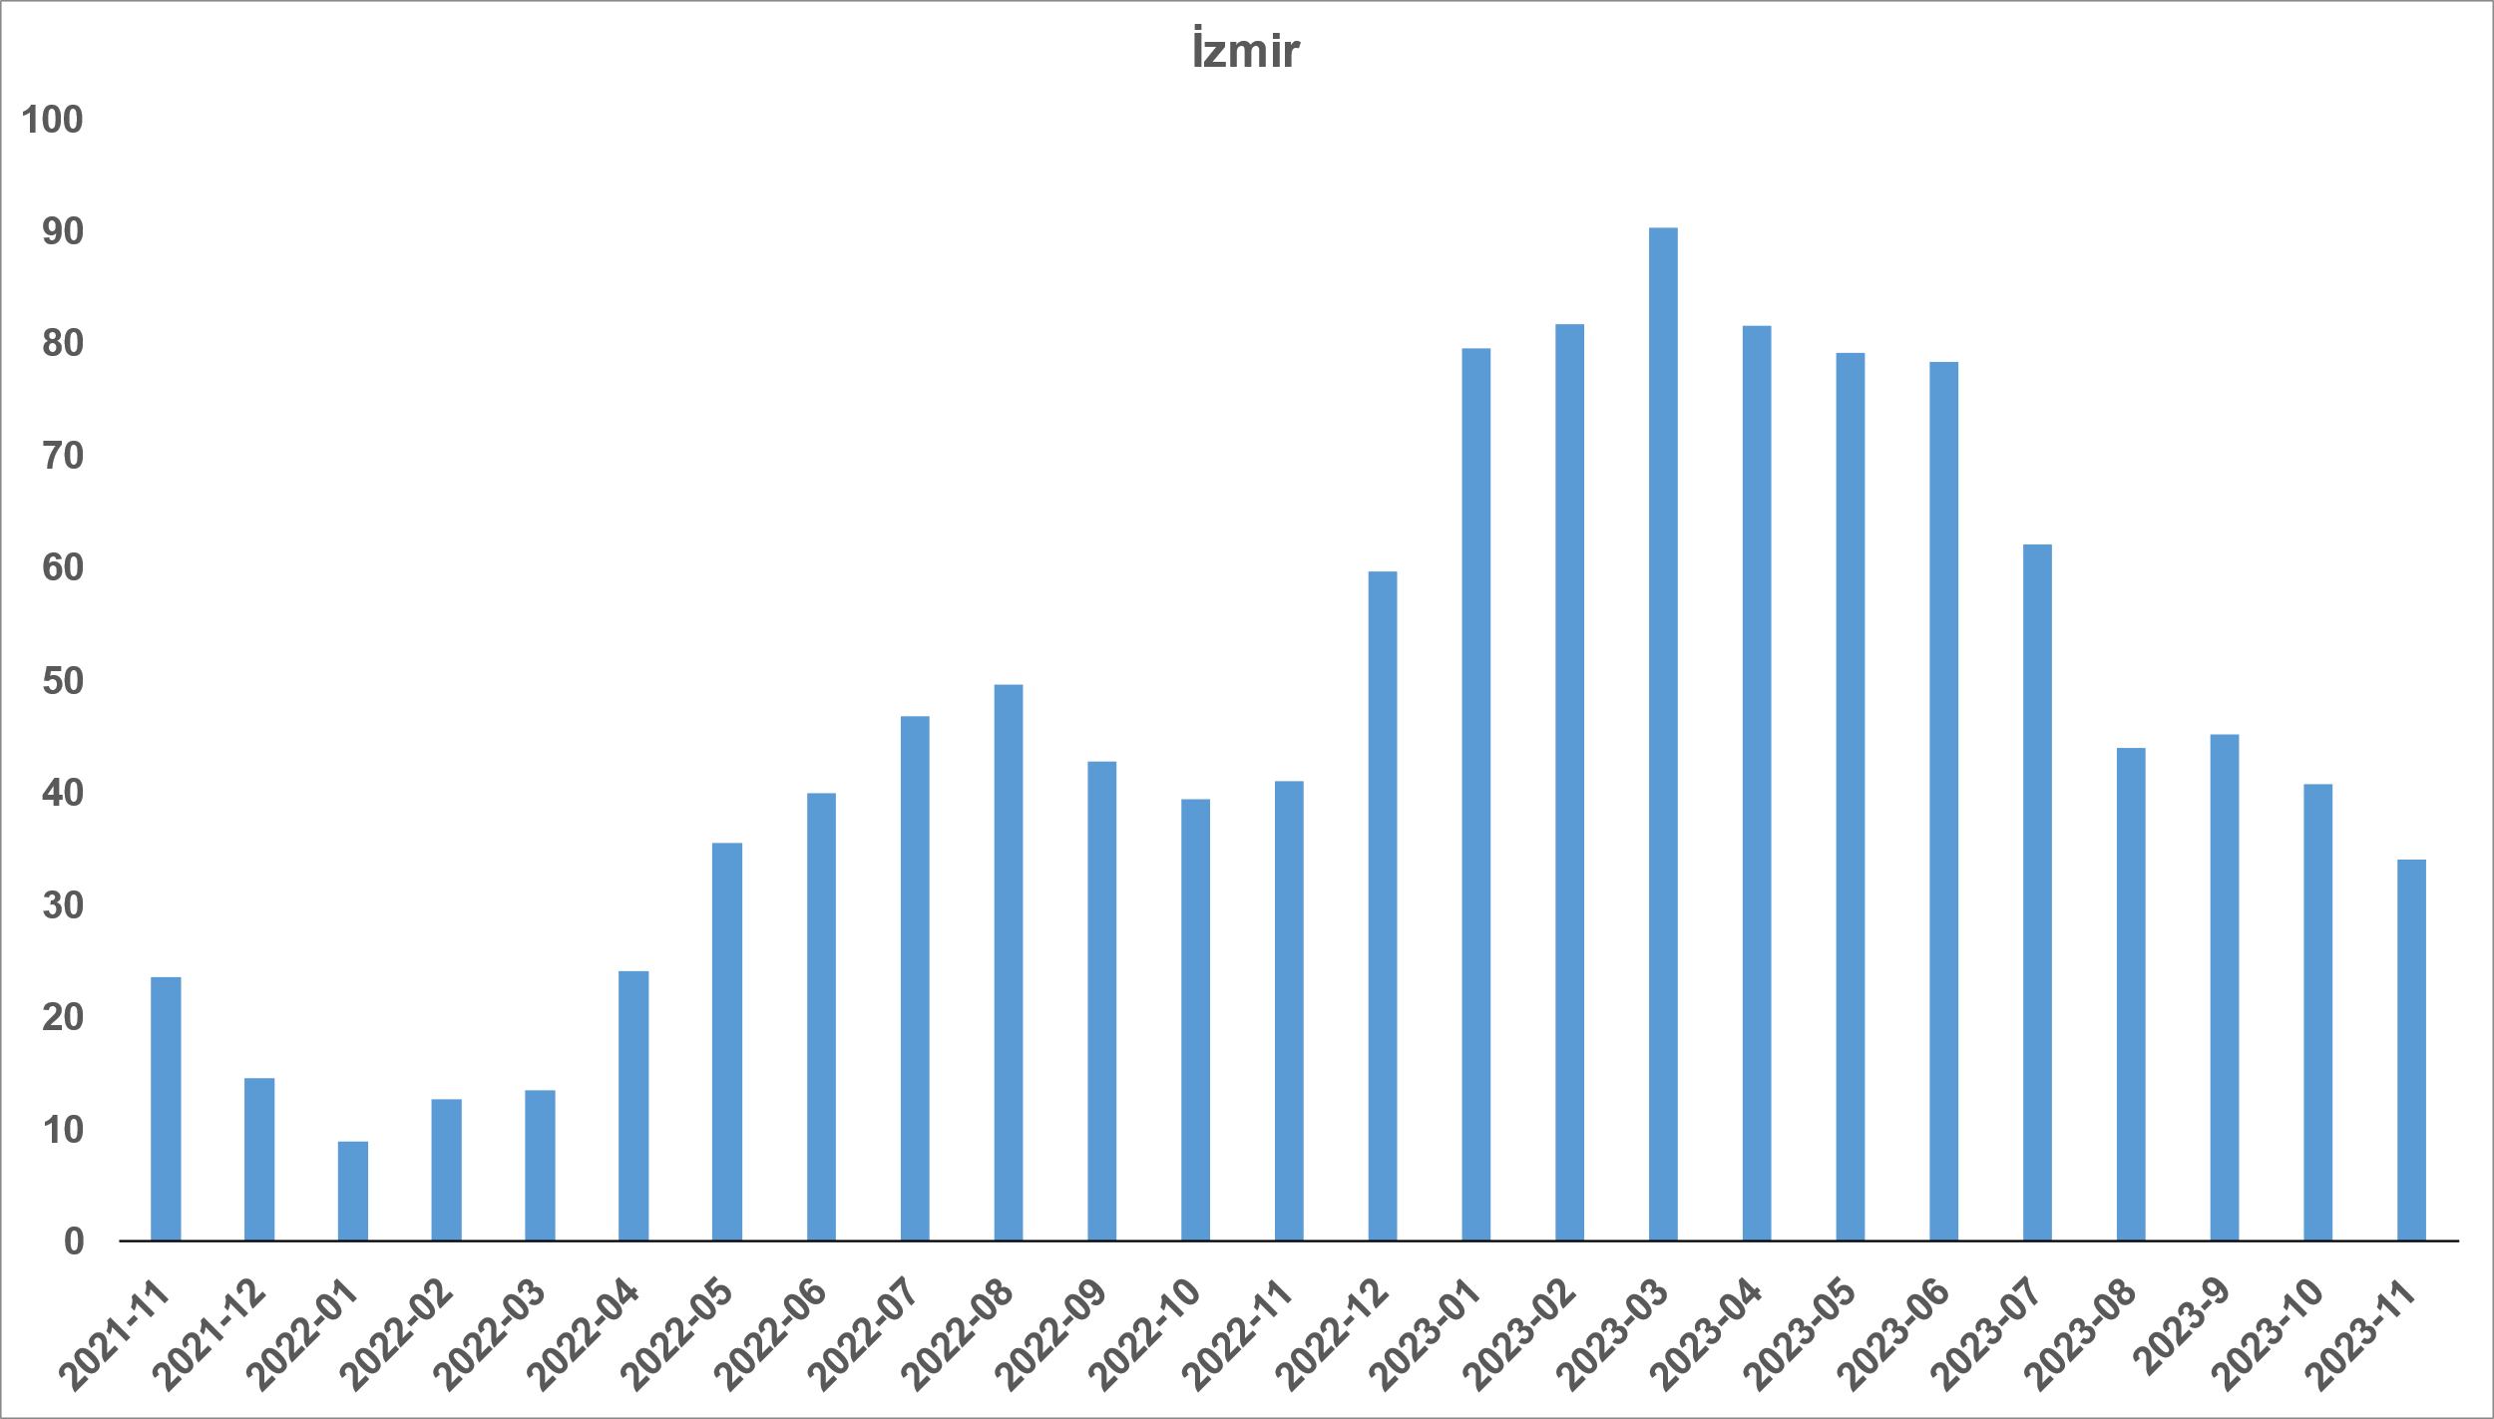
Kaynak: sahibinden.com, Betam

Cari kira fiyatlarında artış yavaşlıyor
Türkiye genelinde kira fiyatlarının yıllık değişimi marttan temmuza kadar düştükten sonra ağustosta bir miktar yükselmişti. Ancak kira fiyatlarının yıllık artış oranı eylülden itibaren düşmektedir (Şekil 5). Ekimde yüzde 105,7 olan yıllık kira fiyatlarının yıllık artış oranı kasımda yüzde 91,6’ya gerilemiştir. Geçen yılın aynı döneminde 67 TL olan Türkiye geneli güncel ortalama m² kira fiyatı 128,4 TL’dir.

Şekil 5: Türkiye ve üç büyük ilde bir önceki yılın aynı ayına göre cari kira fiyatı değişimi (%)
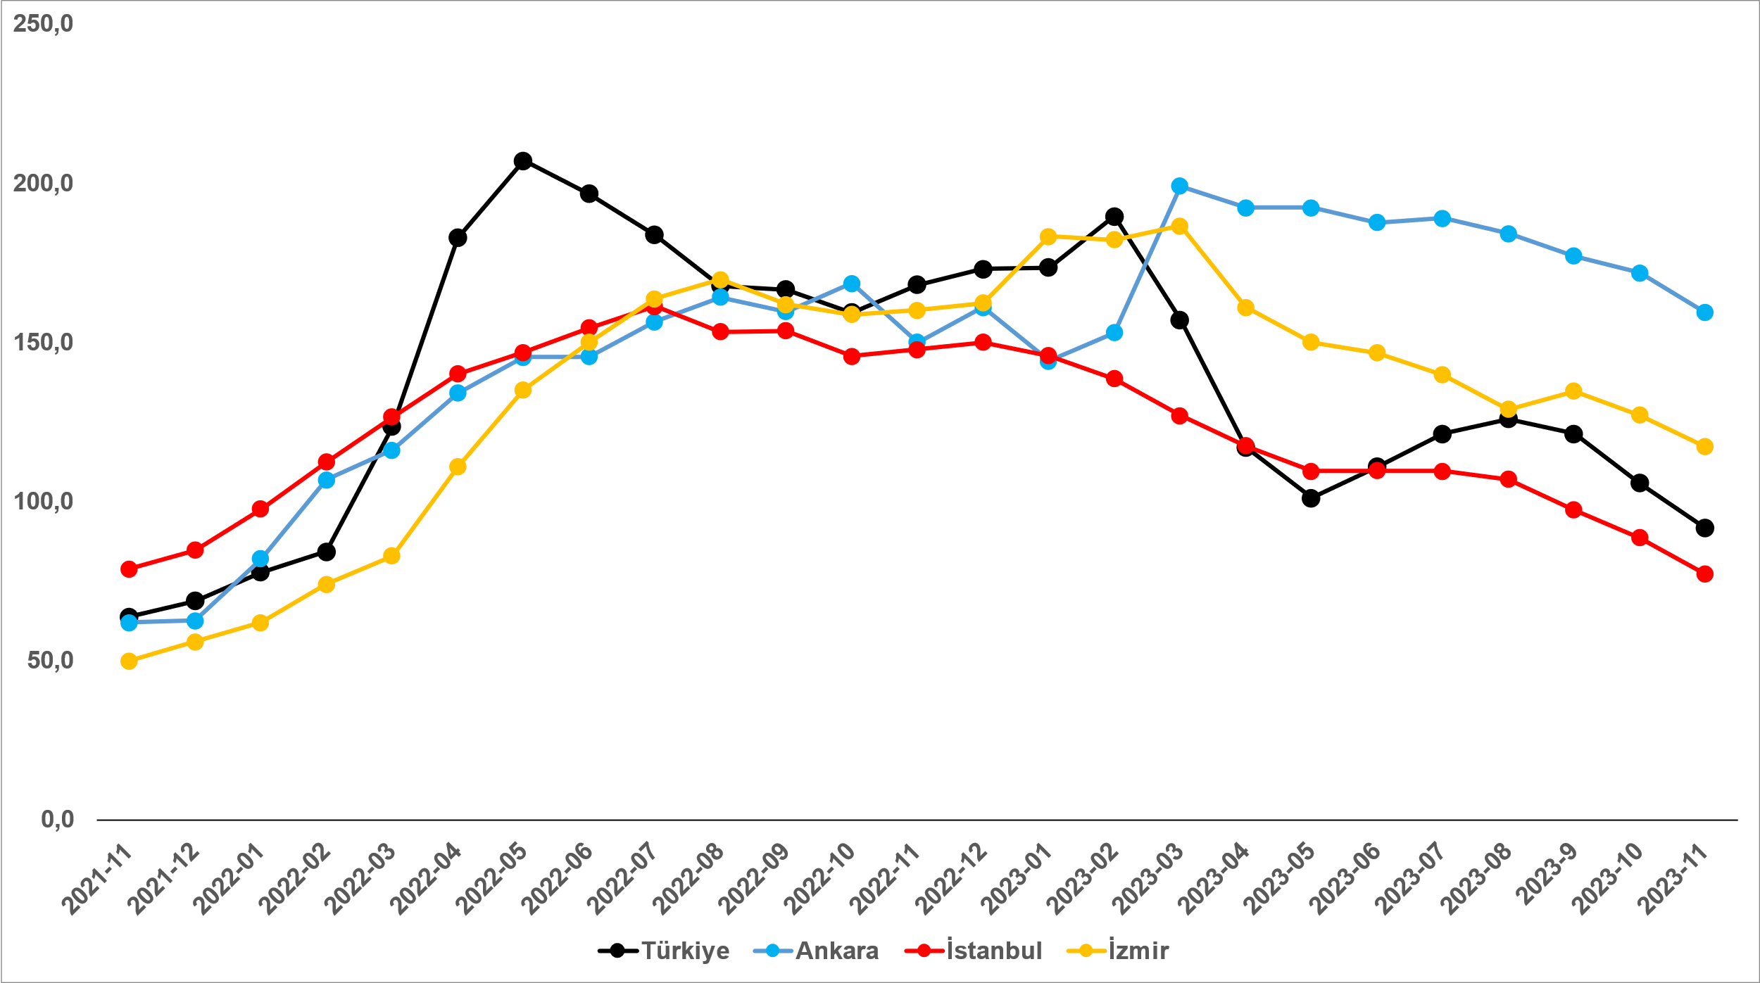
Kaynak: sahibinden.com, Betam

Kira cari fiyatlarının artış oranı üç büyükşehirde düştü
Kiralık ilan m² fiyatlarındaki yıllık artış oranları üç büyükşehirde azalmıştır (Şekil 1). Yıllık kira fiyatı artış oranı ekimden kasıma İstanbul’da yüzde 88,5’ten yüzde 77,1’e, Ankara’da yüzde 171,7’den yüzde 159,3’e, İzmir’de ise yüzde 127’den yüzde 117,2’ye düşmüştür. Ortalama kiralık konut ilan m² fiyatları İstanbul’da 166,7 TL, Ankara’da 116,7 TL, İzmir’de ise 141,2 TL’dir. Ortalama kiralık konut ilan m² cari fiyatlarının İstanbul’da ağustos-kasım döneminde, Ankara’da ise son iki ayda tamamen durakladığı özellikle vurgulanmalıdır.

Büyükşehirlerde yıllık kira artışlarında farklılaşma
Kasım ayında yıllık ortalama kira artışı ülke genelinde yüzde 91,6 olurken büyükşehirlerdeki cari kira artış hızları farklılık göstermektedir (Tablo 1). En yüksek fiyat artışı görülen iller: Ordu (yüzde 202,6), Kahramanmaraş (yüzde 197), Van (yüzde 171,7), Erzurum (yüzde 171,3) ve Diyarbakır’dır (yüzde 170,8). En düşük kira artışının görüldüğü iller: Adana (yüzde 96,9), Mersin (yüzde 84,2), İstanbul (yüzde 77,1), Muğla (yüzde 67,7) ve Antalya’dır (yüzde 23,8). Kasım verilerine göre Antalya dışındaki bütün büyükşehirlerdeki yıllık kira fiyatı artış oranı yıllık TÜFE enflasyon oranından (yüzde 62) yüksektir. Antalya’da ortalama reel kira fiyatının bir yıl içinde yaklaşık yüzde 40 azalmış olması özellikle not edilmelidir.

Tablo 1: Yıllık kira artışlarının en yüksek ve en düşük olduğu iller – 2023 Kasım
İller | 2022 Kasım m² Fiyatı | 2023 Kasım m² Fiyatı | Yıllık Cari Kira Artışları (%)
Türkiye Ortalaması | 67,0 | 128,4 | 91,6
Ordu | 29,6 | 89,7 | 202,6
Kahramanmaraş | 23,8 | 70,7 | 197,0
Van | 28,2 | 76,5 | 171,7
Erzurum | 19,7 | 53,3 | 171,3
Diyarbakır | 30,0 | 81,3 | 170,8
Adana | 40,9 | 80,6 | 96,9
Mersin | 57,1 | 105,3 | 84,2
İstanbul | 94,1 | 166,7 | 77,1
Muğla | 105,3 | 176,5 | 67,7
Antalya | 116,7 | 144,4 | 23,8
Kaynak: sahibinden.com, Betam

- Kiralık konut piyasası arz-talep analizi

- Kiralık konut arzı
Kiralık konut arzı azaldı
Şekil 6, ülke genelinde ve üç büyükşehirde kiralık konut arzının ölçütü olarak kullandığımız kiralık ilan sayısının seyrini göstermektedir. Kiralık konut ilan sayısında geçen aya kıyasla ülke genelinde yüzde 4,1, (327.950’den 314.354’e), İstanbul’da yüzde 2,7 (106.437’den 103.563’e), Ankara’da yüzde 3,2 (24.443’ten 23.654’e), İzmir’de yüzde 5,3 (23.124’ten 21.906’ya) azalış vardır.

Şekil 6: Türkiye ve üç büyük ilde kiralık ilan sayısı (adet)
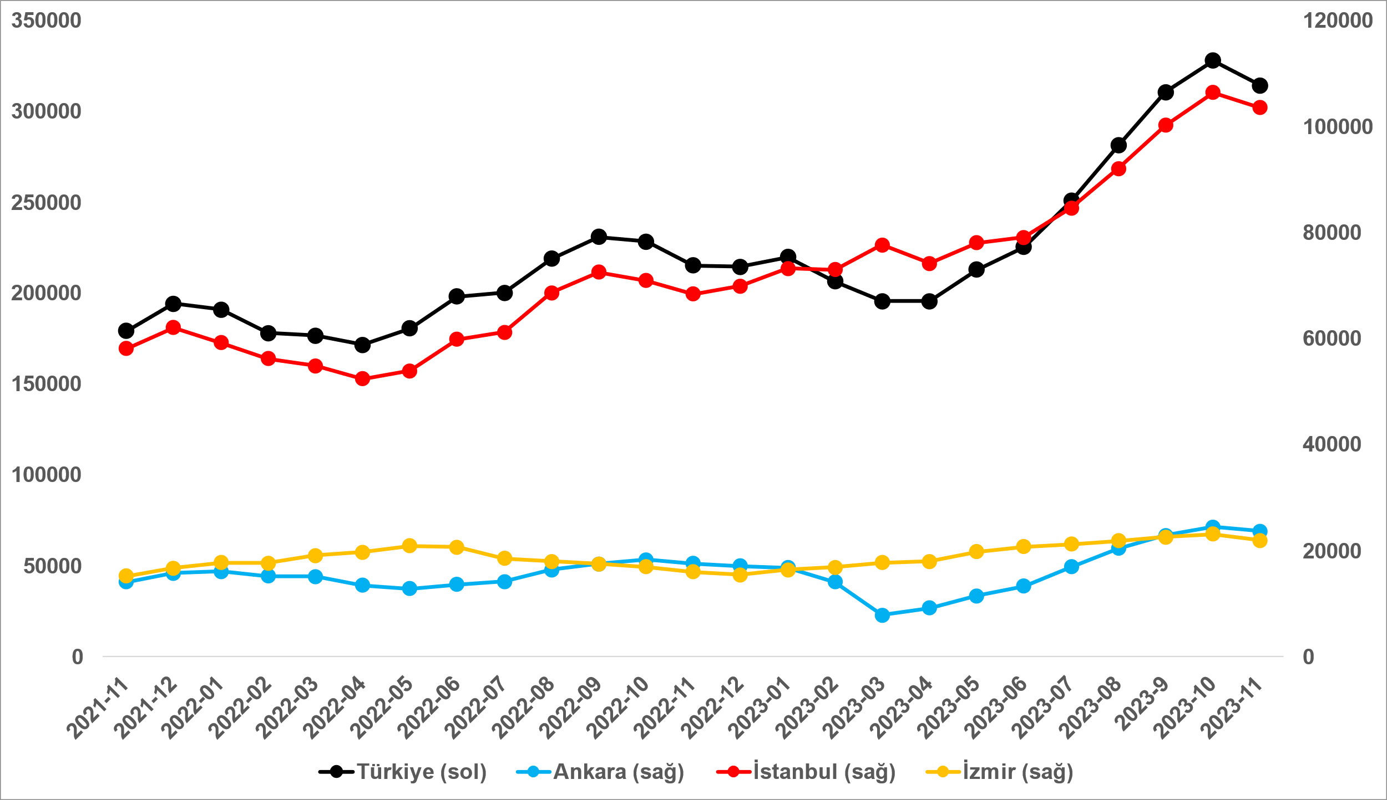
Kaynak: sahibinden.com, Betam

- Kiralık konut talebi
Kiralık konut talebi düştü
Şekil 7, ülke genelindeki kiralık konut talebinin seyrini göstermektedir. Kiralık konut talebi göstergesi 6 farklı verinin birleştirilmesiyle oluşturulmuştur. Bu veriler; ilanların görüntülenme sayısı, ilanların favoriye eklenme sayısı, ilan sahiplerine gönderilen toplam mesaj sayısı, sahibinden.com uygulaması üzerinden yapılan toplam telefon araması sayısı, Google Analytics’ten edinilen sahibinden.com mobil ve web platformlarında kiralık emlak kategorisine ve ilgili aya ait kullanıcı ve sayfa görüntüleme sayılarından oluşmaktadır.

Kiralık konut talebi göstergesi oluşturulurken bu serilerin 2020 Şubat ayındaki değerleri ayrı ayrı 100'e eşitlenmiş, diğer aylardaki değerleri ise buna göre oranlanarak hesaplanmıştır. Ardından bu göstergelerin ağırlıklı ortalaması alınarak yeni talep göstergesinin ilgili aydaki değeri hesaplanmıştır. Bu göstergenin yükselmesi konut talebinin arttığını, düşmesi ise konut talebinin azaldığını belirtmektedir. Talep göstergesindeki artış ya da azalış miktarı ise konut talebinin ne ölçüde değiştiği hakkında bilgi vermektedir.

Kiralık konut piyasasında talebin önemli bir özelliği de mevsimsel etkiye açık olmasıdır. Mevsimsel etki Şekil 7’de açıkça gözlemlenmektedir: Nisan ve Eylül ayları arasında artan talep, izleyen aylarda azalmakta, kış aylarında ise nispeten durağan bir seyir izlemektedir. Bahar ve yaz aylarında kiralık konut talebinde ortaya çıkan bu yükselişte tayinle il değiştirenlerin ve üniversite öğrencilerinin etkili oldukları düşünülebilir. Bu nedenle talep göstergesinde değişimler yorumlanırken mevsimsel etkiler göz önünde tutulmalıdır.

Kiralık konut talep göstergesi önceki üç ayda olduğu gibi kasımda da düşmüştür. Kiralık konut talep endeksi ekimden kasıma yüzde 14,8 (173,2’den 148,1’e) gerilemiştir. Kiralık konut talebi geçen yılın kasım ayına kıyasla yüzde 5,4 düşüktür.

Son dönemde konut talebinde görülen düşüşün etkisini fiyatlar üzerinde göstermeye başladığı söylenebilir. Nitekim düşen talep sebebiyle eylül ve kasım arasında ortalama m² cari fiyatları değişmemiştir. Geçtiğimiz üç aydaki kira artışının durması bundan böyle kiraların düşüşe geçeceğine işaret ediyor olabilir. Bu kiracılar ve kiralık konut arayanlar için olumlu bir gelişmedir.

Şekil 7: Talep göstergesi (2020 Şubat=100)
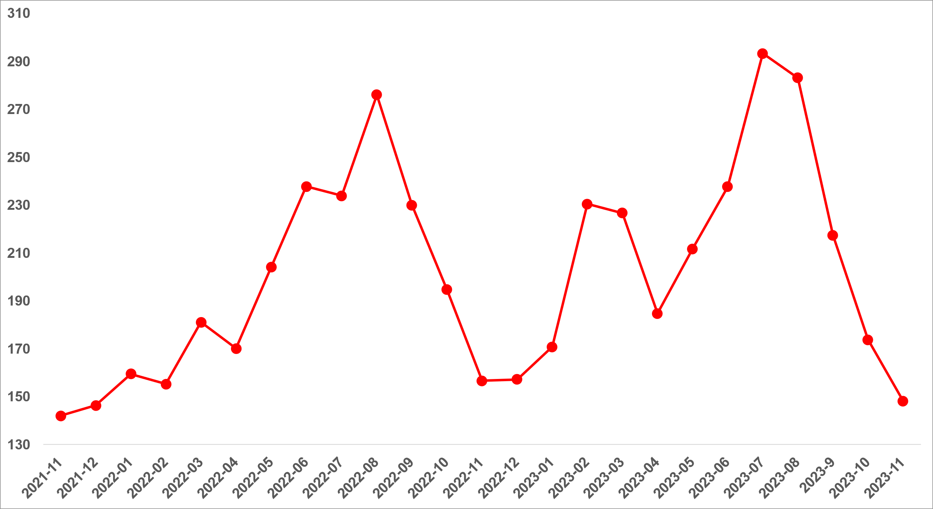
Kaynak: sahibinden.com, Betam

  - Yayından kaldırılan ilan sayılarının ilan sayısına göre analizi
Hem kiralık ilan sayısı hem de kiralanan konut sayısı azaldı
Şekil 8-sol panel kiralık ilanların ne kadarının kiralandığını gösteren kiralanan konut sayısının kiralık ilan sayısına oranını göstermektedir. Bu oranda dört aydır düşüştedir. Kiralanan konut sayısının kiralık ilan sayısına oranı kasımda 2,3 puan azalarak yüzde 13,7 olmuştur. Ekimden kasıma bu değişimin detayları incelendiğinde kiralık ilan sayısının yüzde 4,1 (327.950’den 314.354’e), kiralanan konut sayısının ise yüzde 17,9 (52.362’den 42.980’e) azaldığı görülmektedir.

Şekil 8: Türkiye genelinde kiralanan konut sayısının kiralık konut ilan sayısına oranı (%) (sol panel), kiralık ve kiralanan konut sayısı (Bin Adet) (sağ panel)
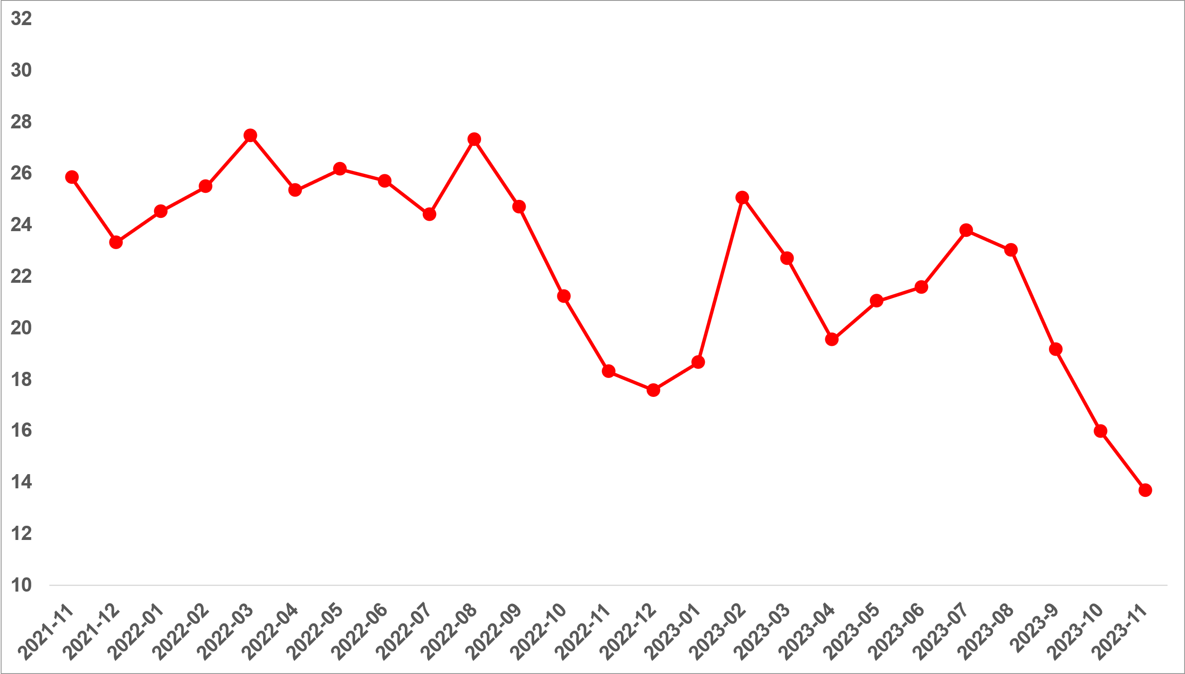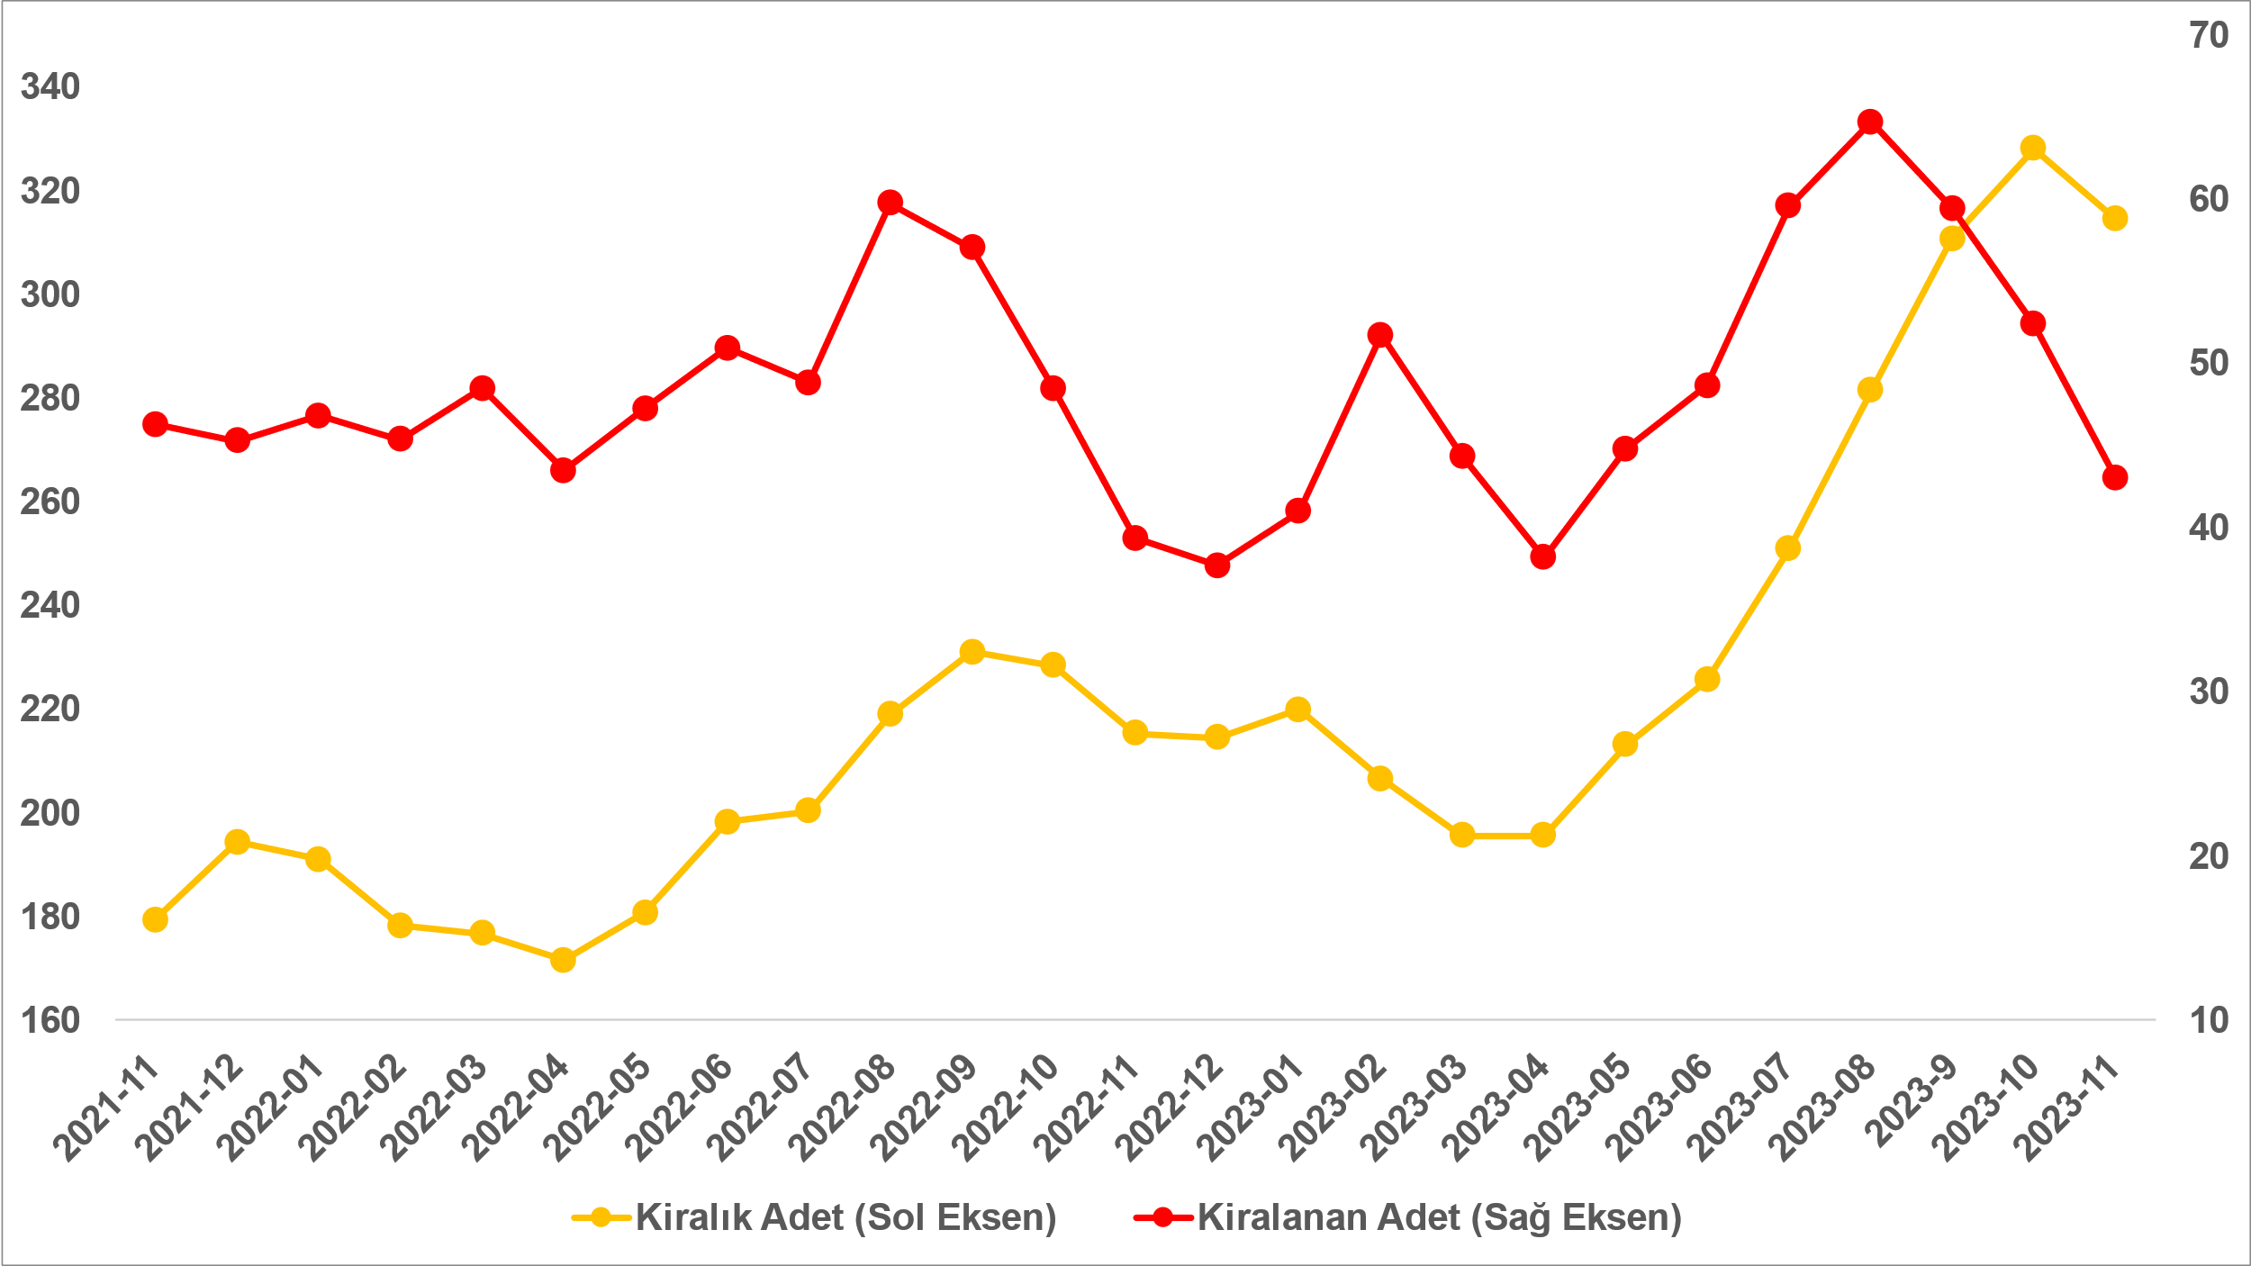
Kaynak: sahibinden.com, Betam

Kiralanan konut sayısının kiralık konut ilan sayısına oranı üç büyükşehirde düştü
Kiralanan konut sayısının kiralık ilan sayısına oranı üç büyükşehirde de azalmıştır (Şekil 9). Bu oran ekimden kasıma İstanbul’da 1,9 puan, Ankara’da 2,5 puan, İzmir’de ise 1,5 puan düşmüştür. Son verilere göre kiralanan konut sayısının kiralık ilan sayısına oranı İstanbul'da yüzde 12,9, Ankara’da yüzde 12,7, İzmir'de ise yüzde 12,4 olmuştur.

Şekil 9: Üç büyük ilde kiralanan konut sayısının kiralık konut ilan sayısına oranı (%)
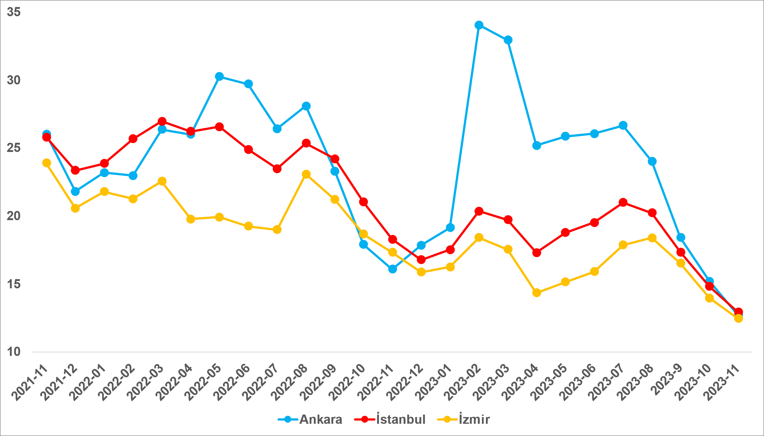
Kaynak: sahibinden.com, Betam

Hem kiralık hem de kiralanan konut sayısı üç büyükşehirde düştü
Kasım ayı verilerine göre kiralık ilan sayısı önceki aya kıyasla üç büyükşehirde azalmıştır (Şekil 10). Kiralık ilan sayısı İstanbul'da yüzde 2,7 (106.437’den 103.563’e), Ankara’da yüzde 3,2 (24.443’ten 23.654’e), İzmir’de ise yüzde 5,3 (23.124’ten 21.906’ya) düşmüştür. Kiralanan konut sayısı da üç büyükşehirde düşüştedir. Kiralanan konut sayısında İstanbul'da yüzde 15,1 (15.765’ten 13.382’ye), Ankara’da yüzde 19,1, (3.714’ten 3.005’e), İzmir’de ise yüzde 15,5 (3.226’dan 2.725’e) azalış vardır.

Şekil 10: Üç büyük ildeki kiralık ve kiralanan konut sayısı (Bin Adet)
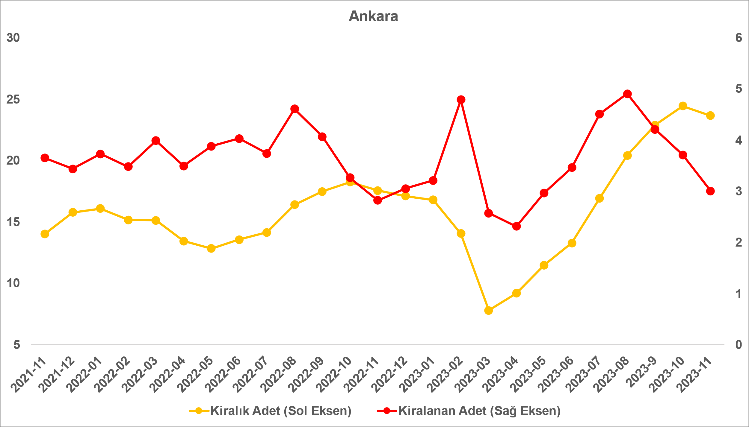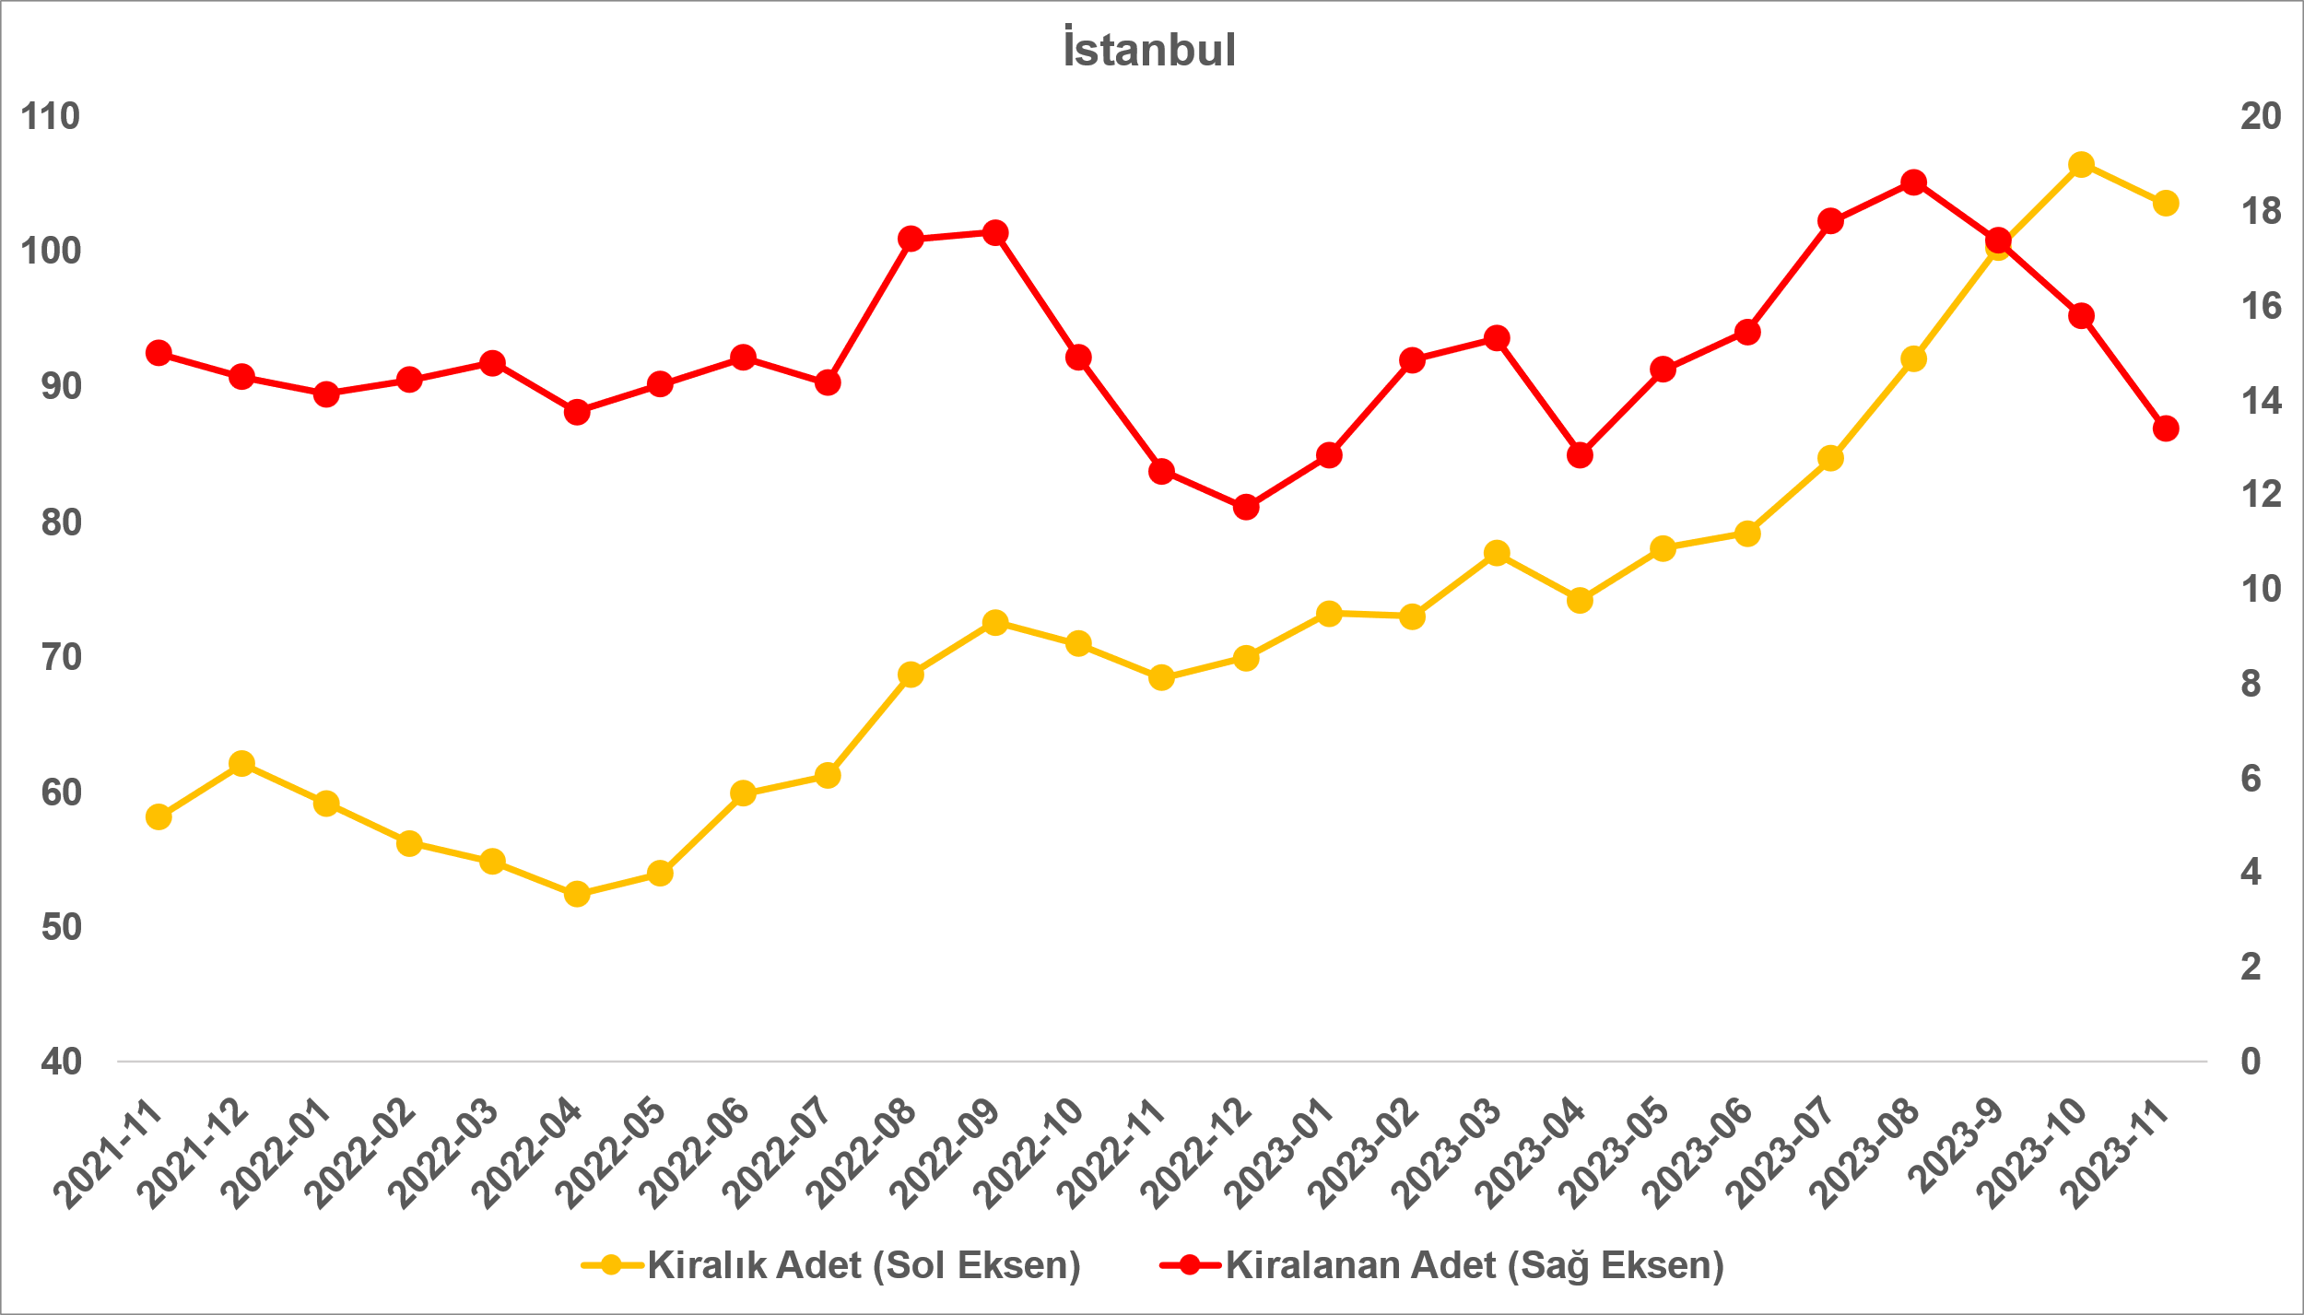
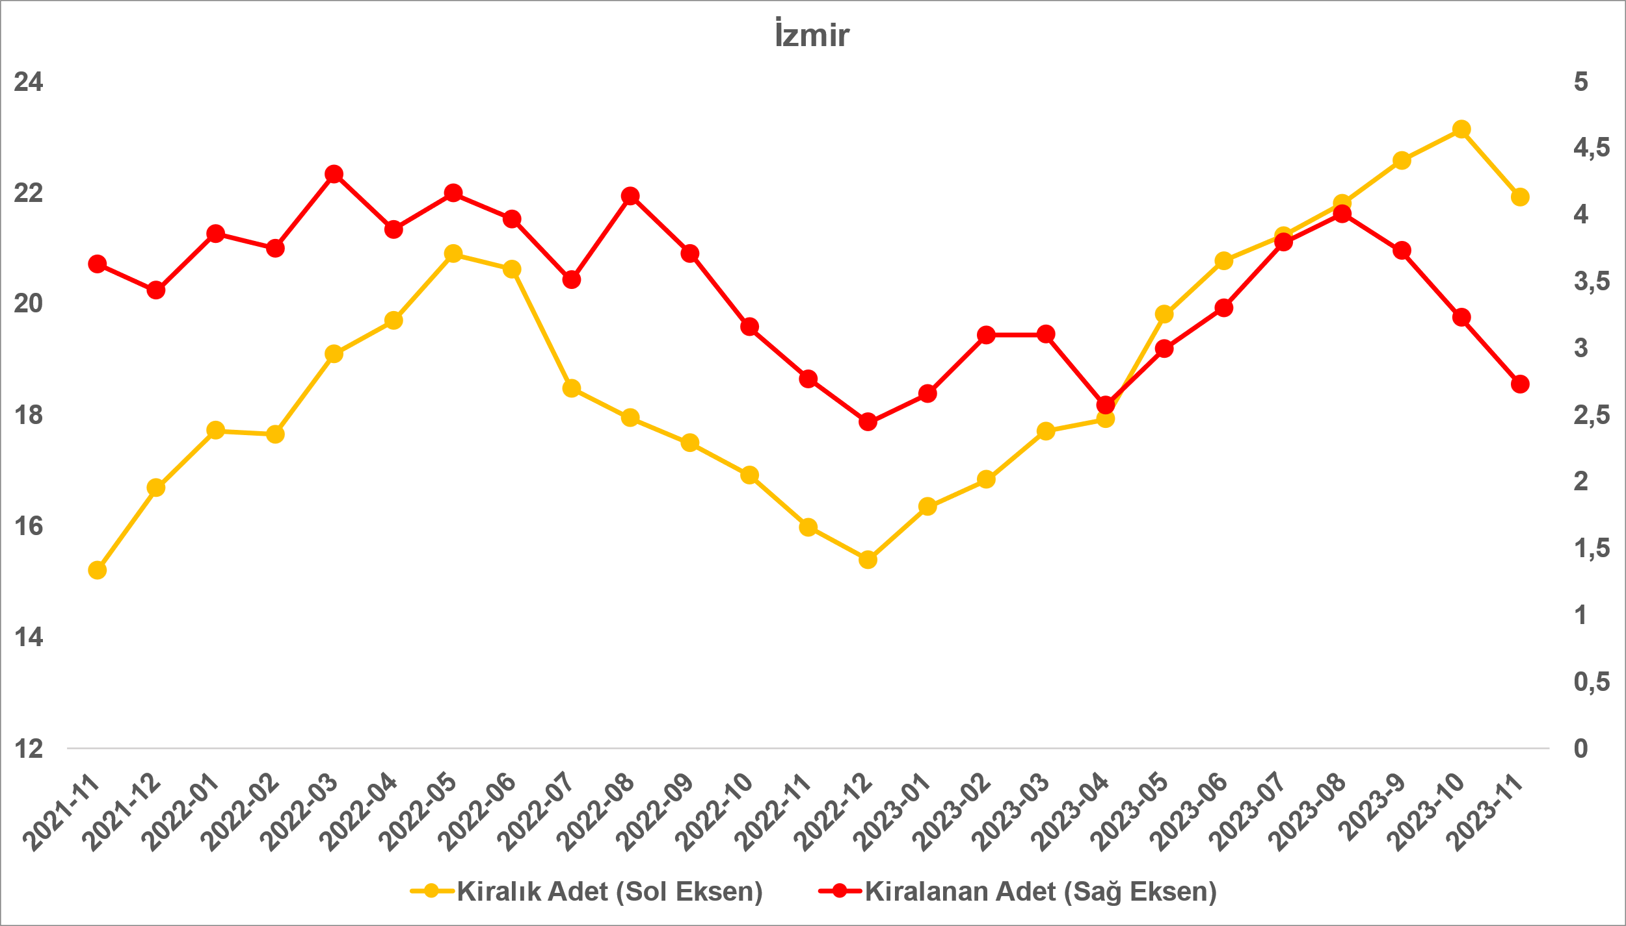
Kaynak: sahibinden.com, Betam
  - Yayından kaldırılan ilanların yaşam sürelerine göre analiz
Kiralık ilan yaşı arttı

Kiralık konut kapatılan ilan yaşı ilgili ayda kullanıcı tarafından kapatılan kiralık konut ilanlarının yayında kalma sürelerini toplar ve o ay kullanıcı tarafından kapatılan tekil ilan sayısına böler. Dolayısıyla, bu sayı bir ilanın ortalama kaç gün yayında kaldığını göstermektedir. Kiralık konut kapatılan ilan yaşı, kiralanmak istenen konutların ne kadar kolay ya da zor kiralandığının bir diğer ölçütü olarak düşünülmelidir. Bu göstergenin artması konutların daha uzun süre ilanda kaldıklarını ve daha zor ya da yavaş kiralandıklarına işaret ederken tersi durumda da konutların daha kolay ya da hızlı kiralandıklarını göstermektedir.

Şekil 11, kiralık konut kapatılan ilan yaşının ülke genelinde ve üç büyük ildeki seyrini göstermektedir. Kapatılan ilan yaşı geçen aya göre hem ülke genelinde hem de üç büyükşehirde artmıştır. Kapatılan ilan yaşında ülke genelinde 3,9 gün, İstanbul’da 3,6 gün, Ankara’da 3,9 gün, İzmir’de ise 4,3 gün artış vardır. Kiralık konut kapatılan ilan yaşı ülke genelinde 22,7 gün, İstanbul’da 23 gün, Ankara’da 22,6 gün, İzmir’de ise 24,3 gündür.

Şekil 11: Kiralık konut kapatılan ilan yaşı (Gün)
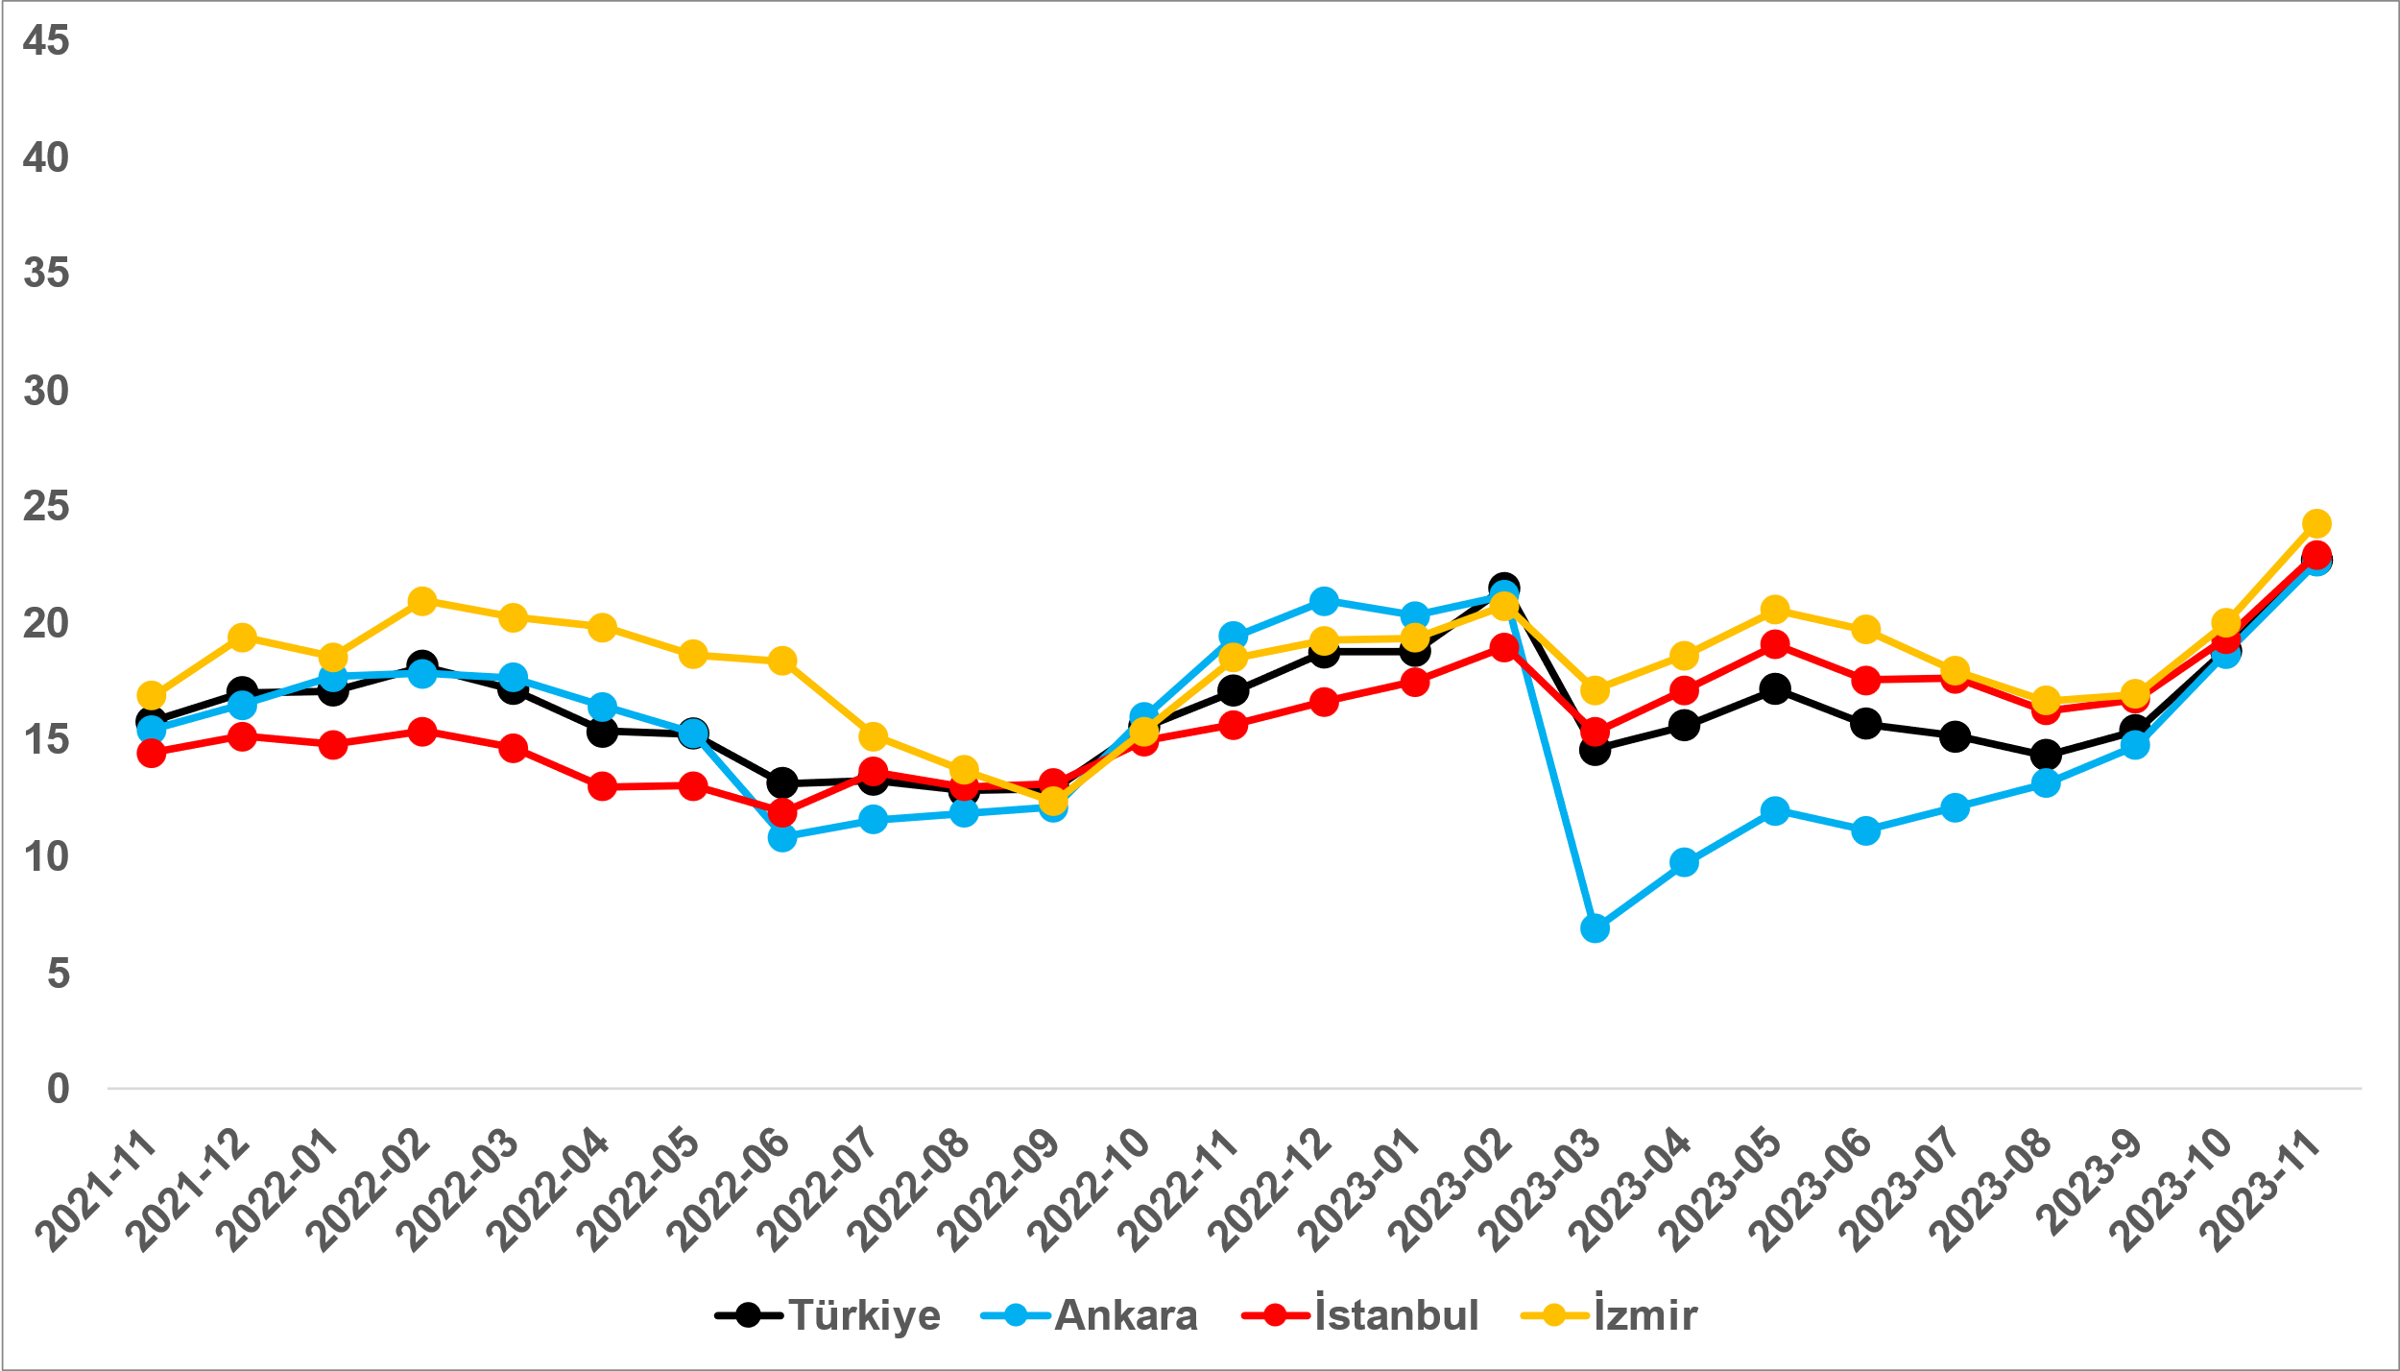
Kaynak: sahibinden.com, Betam

Büyükşehirlerdeki kiralık ilan yaşlarında farklılık
Tablo 2, geçen aya göre kapatılan kiralık ilan yaşının en çok arttığı ve en çok azaldığı 10 ili göstermektedir. Kasım ayının verilerine göre bütün büyükşehirlerde kapanan ilan yaşı uzamıştır. Kapatılan kiralık ilan yaşının en az arttığı iller: Adana (0,9 gün), Van (1,7 gün), Muğla (2,1 gün), Diyarbakır (2,3 gün) ve Sakarya’dır (2,7 gün). Kiralık ilan yaşının en çok arttığı iller ise Mardin (4,6 gün), Hatay (4,9 gün), Samsun (5 gün), Aydın ve Eskişehir’dir (5,5 gün).

Tablo 2: Bir önceki aya göre kiralık konut kapatılan ilan yaşının en hızlı arttığı ve azaldığı iller – 2023 Kasım
İller | Kiralık Kapanan İlan Yaşı, 2023 Ekim | Kiralık Kapanan İlan Yaşı, 2023 Kasım | Aylık Değişim (Gün)
Türkiye Ortalaması | 18,8 | 22,7 | 3,9
Adana | 19,2 | 20,2 | 0,9
Van | 15,3 | 16,9 | 1,7
Muğla | 31,5 | 33,7 | 2,1
Diyarbakır | 12,0 | 14,3 | 2,3
Sakarya | 16,9 | 19,5 | 2,7
Mardin | 18,7 | 23,3 | 4,6
Hatay | 14,7 | 19,6 | 4,9
Samsun | 18,2 | 23,3 | 5,0
Aydın | 21,8 | 27,2 | 5,5
Eskişehir | 17,8 | 23,3 | 5,5
Kaynak: sahibinden.com, Betam

Açıklamalar kutusu
Gösterge | Açıklama
Kiralık m² fiyat | Emlak Endeksinden üretilmektedir:  Tabakalanmış Ortanca Fiyat yöntem uygulanmaktadır.  Öncesinde uç değer temizliği de yapılmaktadır. Hatalı girilen ilan fiyatları temizlenmektedir. (Hem fiyat hem metrekare verisi üzerinden temizlik yapılmaktadır.)
Kiralık adet | Ayın herhangi bir günü yayında olan tüm kiralık konut ilanları sayılmaktadır.  İlan sayıları tekilleştirilmiştir.
Kiralanan/ Top. Kiralık | Pay:(Kiralık) Kullanıcının kendi isteği ile o ay kapatılan ilan sayısı * (1- o ayki kiralık konut kategorisindeki “ilan satmaktan vazgeçtim yüzdesi”)  Not: Otomatik kapatılan ilanlar (süresi dolan) dahil edilmemiştir. Kullanıcının kapattığı ilanlarda ise kullanıcılara ilanı neden kapattıklarına ilişkin bir anket yapılmaktadır. Bu anketin cevapları “sahibinden.com aracılığı ile kiraladım”, “sahibinden.com dışında kiraladım” ve “kiralamaktan vazgeçtim”dir. Bu ankete cevaplayanların sayısından “kiralamaktan vazgeçtim” seçilmiş olanlar düşülmüştür. Burada elde edilen sayı kiralanan konut sayısının bir göstergesi olmaktadır.  Payda: Ayın herhangi bir günü yayında olan tüm kiralık konut ilanları sayılmaktadır.
Kiralık konut -Kapatılan ilan yaşı (gün) | İlgili ayda kullanıcı tarafından kapatılmış kiralık konut ilanlarının (hala kapalı olmalı) yayında kaldığı gün sayısı toplamı/ tekil ilan sayısı (kullanıcı tarafından kapatılan). Örneklem seçiminde “çeyrekler arası açıklık” yöntemi kullanılmaktadır.

Reel fiyatlar 2017 Eylül ayı referans alınarak hesaplanmıştır. Bu değerin 100’den büyük (küçük) olması reel kira fiyatlarının referans döneme kıyasla yükseldiğini (düştüğünü) göstermektedir.
Arama sayılarına ait veri 2020 Şubat ayından itibaren mevcut olduğundan talep göstergesi bu tarihten sonraki dönemde hesaplanmıştır.
Detaylar için açıklama kutusuna bakınız.
Ayrıntılı açıklama için kutu açıklamalara bakınız.

